**Тема: «Деление рациональных чисел»**

**Задание для Группы 1.**

1. Найдите частное.

|  |  |  |  |  |  |  |  |
| --- | --- | --- | --- | --- | --- | --- | --- |
| а | 12 | -12 | 25 | -40 | -9 | -8 | 0 |
| в | -3 | -3 | -5 | -8 | -9 | 8 | -6 |
| а:в |  |  |  |  |  |  |  |

*За полностью верно выполненное задание ученик получает – 1 балл.*

1. Выполните деление*:*
2. 24:(-6) 4) $- \frac{32}{75}$: 8
3. -13: (-2) 5) - $\frac{ 7}{15}$: $2\frac{1}{3}$
4. -0,72:(-0,8)

*Критерии оценивания каждого примера задания №2*

1. балл – пример выполнен верно

0 баллов – пример выполнен неверно

*Шкала оценивания двух заданий вместе (2 и 3)*

|  |  |  |  |  |
| --- | --- | --- | --- | --- |
| баллы | 0 - 2 б | 3б | 4 - 5 б | 6 б |
| оценка | «2» | «3» | «4» | «5» |

**Задание для Групп 2,3**

1. Выполните действия и расшифруйте слово. (Устно)

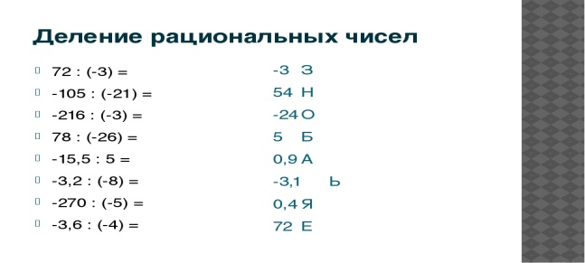

За полностью, верно, выполненное задание – 1балл **(получено слово - обезьяна).**

1. Выполните письменно в тетради:

 

*Критерии оценивания каждого примера задания №2*

1. балл – пример выполнен верно

0 баллов – пример выполнен неверно

*Шкала оценивания двух заданий вместе (1 и 2)*

|  |  |  |  |  |
| --- | --- | --- | --- | --- |
| баллы | 0 - 2 б | 3б | 4 - 5 б | 6 б |
| оценка | «2» | «3» | «4» | «5» |